ADDENDUM 2

RÉSUMÉ DU PLAN D’ACTION MULTI- ESPÈCES POUR CONSERVER LES VAUTOURS D’AFRIQUE- EURASIE (MsAP)

CONSERVATION DES VAUTOURS D’AFRIQUE- EURASIE
UNEP/CMS/COP12/DOC.24.1.4

INTRODUCTION

Les Vautours sont une composante caractéristique, distinctive et spectaculaire de la biodiversité des environnements dans lesquels ils habitent. Ils fournissent également des services essentiels aux écosystèmes en nettoyant les carcasses et autres déchets organiques dans l’environnement, et, sans eux, la propagation de maladies dangereuses tant chez les animaux sauvages et domestiques, et les risques pathogènes chez les hommes, peuvent entraîner des répercussions énormes.

Ces dernières années, la Liste rouge de l’Union internationale pour la conservation de la nature (UICN) a connu des changements drastiques en pire : la majorité des espèces sont considérées « En danger critique d’extinction », la dernière catégorie avant la disparition à l’état naturel. Ils constituent le groupe des oiseaux migrateurs de terre le plus menacé du monde. Si des mesures efficaces de conservation ne sont pas effectuées ou étendues dans l’ensemble de l’aire de répartition de ces oiseaux, il existe une forte probabilité que plusieurs de ces espèces disparaîtront dans un futur proche. La principale raison étant le déclin drastique de la population entraîné par l’empoisonnement, intentionnel ou non. Cependant, d’autres menaces ont été identifiées.

De nombreuses études récentes sur les mouvements des vautours, utilisant la télémétrie par satellite, ont démontrées certains mouvements cycliques très vastes des vautours d’Afrique Eurasie. En conséquence, des mesures de conservation ne peuvent être efficaces que si elles sont mises en œuvre au niveau de la voie de migration, qui exige une stratégie générale et l’engagement de l’ensemble des Etats. Cette conclusion, et la prise de conscience de la gravité de la crise des vautours d’Afrique, ainsi que la prise de conscience déjà établi de la situation en Asie, et les menaces croissantes pour les vautours ailleurs, ont été les principaux catalyseurs qui ont conduit au consensus international rapide sur la nécessité d’élaborer un plan d’action multi- espèces pour conserver les vautours d’Afrique- Eurasie (MsAP) sous l’égide de la Convention sur les espèces migratrices (CMS).

Le MsAP Vautours, le résultat de vastes consultations avec les parties prenantes, les spécialistes de la conservation et des espèces, poursuit les objectifs suivants :

- De stopper rapidement les déclins actuels de population chez toutes les espèces couvertes par le MsAP Vautours ;
- D’inverser les tendances démographiques récentes afin de ramener l’état de conservation de chaque espèce a un niveau favorable ;
- D’émettre des directives relatives à la gestion de la conservation applicables à tous les Etats de l’aire de répartition couverts par le MsAP Vautours.

PORTÉE ET JUSTIFICATION :

Le MsAP Vautours vise à fournir un Plan d’action stratégique exhaustif englobant l’ensemble des aires de répartition géographiques de 15 espèces de vautours d’Afrique- Eurasie et à promouvoir des actions de conservation internationales concertées, en collaboration et coordination dans la voie du rétablissement de ces populations à des niveaux acceptables d’ici 2029. Les espèces qui font l’objet de ce Plan sont :

Espèce | Aire de répartition | Niveau mondial de menace (Catégorie de la liste rouge)¹
Gypaète barbu, Gypaetus barbatus | Europe, Asie, Afrique | NT
Vautour percnoptère Neophron percnopterus | Europe, Asie, Afrique | EN
Vautour royal Sarcogyps calvus | Asie | CR
Vautour à tête blancheTrigonoceps occipitalis | Afrique | CR
Percnoptère brun Necrosyrtes monachus | Afrique | CR
Vautour de l’Himalaya Gyps himalayensis | Asie | NT
Vautour chaugoun Gyps bengalensis | Asie | CR
Gyps africain Gyps africanus | Afrique, (Europe) ² | CR
Vautour indien Gyps indicus | Asie | CR
Vautour à long bec Gyps tenuirostris | Asie | CR
Vautour chassefiente Gyps coprotheres | Afrique | EN
Vautour de Rüppell Gyps rueppelli | Afrique, (Europe) ² | CR
Vautour fauve Gyps fulvus | Europe, Asie, Afrique | LC
Vautour moine Aegypius monachus | Europe, Asie, (Afrique) ² | NT
Vautour oricou Torgos tracheliotos | Afrique, Asie | EN
Notes :
¹ CR = En danger critique ; EN = En danger ; NT = Presque menacée ; LC = Préoccupation mineure.
² Le vautour moine apparait irrégulièrement et en petits nombres en Afrique ; le même avec les Vautours de Rüppell et chaugoun en Europe (mais peut-être plus régulièrement).

Ces 15 espèces figurent dans l’Annexe I du Mémorandum d’Entente de la CMS sur la Conservation des Oiseaux de Proies Migrateurs d’Afrique et d’Eurasie (MdE Rapaces). Le seul vautour de l’Ancien monde qui ne figure pas sur la liste, le palmiste africain Gypohierax angolensis, est exclu du MsAP Vautours parce qu’il ne constitue pas une espèce migratrice et est classifié comme « presque menacé » par la liste rouge d’UICN. Au total, les 128 Etats de l’aire de répartition ont une population ou plusieurs populations d'espèces des vautours d’Afrique- Eurasie et sont inclus dans l’aire de répartition géographique du MsAP Vautours.

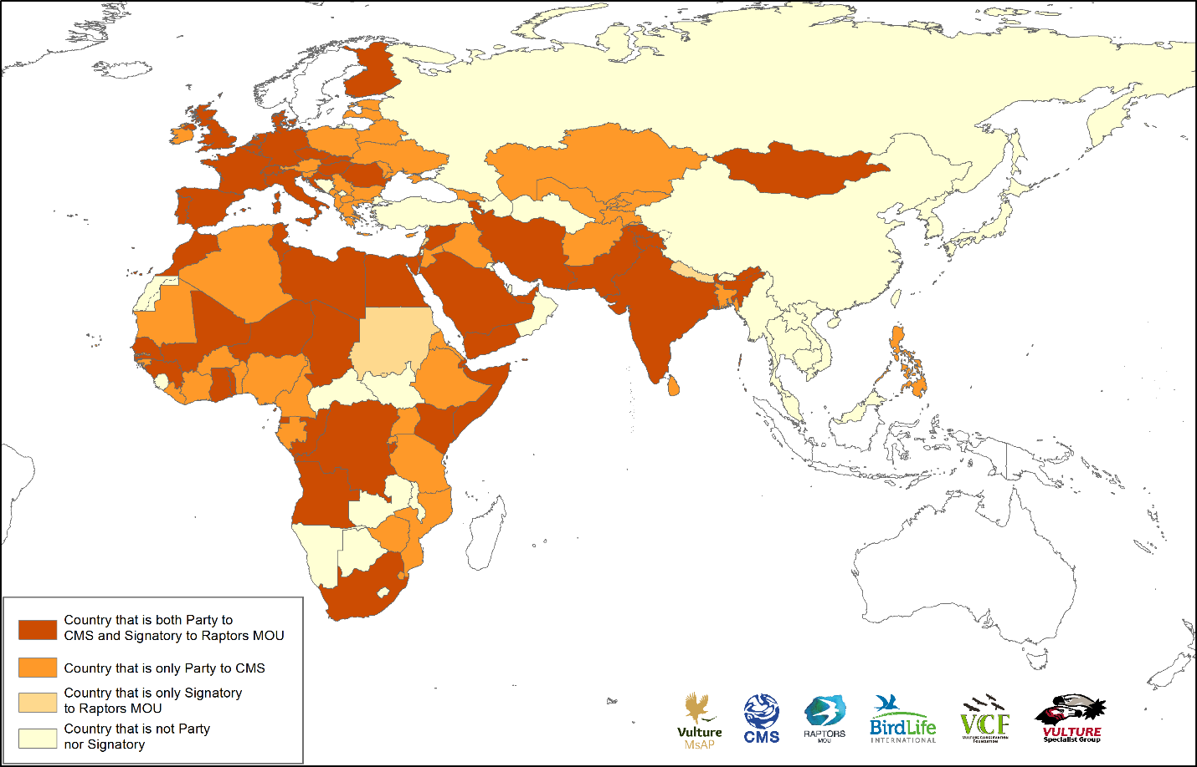
Carte montrant les Etats de l’aire de répartition d’Afrique et d’Eurasie (ombrés) ainsi que les Parties de la CMS et les signataires du MdE Rapaces.

Le mandat pour le MsAP Vautours a été établi lors de la 11eme session de la Conférence des Parties (COP11) en novembre 2014. La Résolution 11.14 de la CMS- Programme de travail sur les oiseaux migrateurs et les voies de migration- a été adopté, et l’Action 9 de la résolution dans la section « Action de conservation par espèce » cherche à promouvoir l’élaboration, l’adoption et la mise en œuvre des plans d’action par espèce pour les espèces prioritaires, conformément aux priorités de la CMS pour les actions concertées et en coopération. La mission consistait à réunir des représentants des Etats de l’aire de répartition, des partenaires et autres parties prenantes afin d’élaborer un MsAP Vautours à soumettre lors de la 12eme session de la Conférence des Parties à la CMS (COP12), en octobre 2017.

MENACES

Chacun des facteurs tuant un vautour n’est pas nécessairement une menace pour l’ensemble de la population. Cependant, aucune menace et aucune cause de mortalité ne sont ignorées dans ce MsAP Vautours, mais certaines d’entre elles sont considérées locales ou ont seulement un effet limité, avec preuve qui portent à croire qu’elles provoquent mortalité individuelle, plutôt qu’un déclin au niveau de la population.

Les mesures de conservation incluses dans le MsAP Vautours sont en général ciblées sur une ou plusieurs menaces et/ ou leurs causes profondes, tenant compte de la distribution et l’écologie des espèces. Les menaces sont discutées brièvement ci-dessous ; la carte montre le niveau de menace pour les vautours dans chaque région ou sous-région de l’aire de répartition du MsAP.

Empoisonnement
- L’empoisonnement involontaire – conflit entre les hommes et la faune sauvage. Des Vautours sont tués quand ils se nourrissent de carcasses contaminées par les appâts empoisonnés, installés pour des mammifères prédateurs à cause des conflits entre les hommes et les prédateurs ou pour contrôler les animaux comme chiens sauvages.
- L’empoisonnement involontaire- les anti- inflammatoires non stéroïdiens (AINS) et autres médicaments vétérinaires. Cette menace a causé des déclins massifs des populations d’un large éventail de Vautours d’Asie et peut représenter une menace potentielle ailleurs dans les aires de répartition du MsAP. Le décès survient quand les oiseaux se nourrissent de carcasses des animaux qui ont été traitées avec un large éventail d’AINS qui sont extrêmement toxiques pour les vautours.
- L’empoisonnement involontaire- l’empoisonnement au plomb. Les résidus dans les carcasses et dans les tripailles provenant de munitions, utilisées par les chasseurs ou propriétaires de bétail pour tuer les animaux, représentent une grave menace pour les vautours qui s’y nourrissent.
- L’empoisonnement intentionnel- utilisation sur la base de croyance. La mise à mort des vautours pour l’utilisation de parties de leur corps pour multiples croyances est très répandue dans les régions de l’Ouest, de l’Est, et du Sud d’Afrique.
- L’empoisonnement intentionnel- l’empoisonnement sentinelle. Les braconniers, voulant empêcher la détection de leur abattage illégal des éléphants et d’autres grands mammifères en Afrique, empoisonnent les animaux abattus illégalement afin de tuer un grand nombre de vautours dont la présence en grand nombre dans le ciel indiquent à la police qu’un grand mammifère a été tué, signalant leur présence.

Mortalité causée par les infrastructures énergétiques
- L’électrocution sur les infrastructures électriques. Dans de nombreuses régions de l’aire de répartition, des vautours risquent d’être électrocutés quand ils perchent ou nichent sur des infrastructures énergétiques dangereuses, en particulier des poteaux électriques.
- Collisions avec les infrastructures électriques (les lignes électriques et les éoliennes). Certaines Infrastructures électriques mal planifiées ou mal situées, en particulier les lignes électriques et les éoliennes, peuvent engendrer d’énormes répercussions sur les vautours à cause des collisions, qui peuvent causer des blessures graves, voir la mort. L’utilisation croissante des ressources énergétiques renouvelables, tels que les éoliennes, a engendrée de vastes plans pour mettre en place des éoliennes dans de nombreuses régions de l’aire de répartition du MsAP, en corrélation avec une augmentation du risque de mort, à cause de collisions avec ces infrastructures.

Autres menaces
Une série d’autres facteurs a été démontrée ou supposée de causer la mort des vautours et, parfois, les déclins de population. La dégradation des habitats peut comprendre les effets à grande échelle sur les écosystèmes ou les effets au niveau local, y compris la perte des arbres de nidification ou sites où perché. La pénurie croissante de nourriture correspond à la réduction de l’alimentation visant à soutenir les populations de vautour saines. Persécution directe (non empoisonnement) correspond à une série d’autres menaces, y compris le braconnage, la capture et le commerce illicites. Les perturbations d’origine humaine couvrent un large éventail d’actions néfastes, tels que la construction des infrastructures, agriculture, aviation, exploitation minière, et exploitation de carrières.

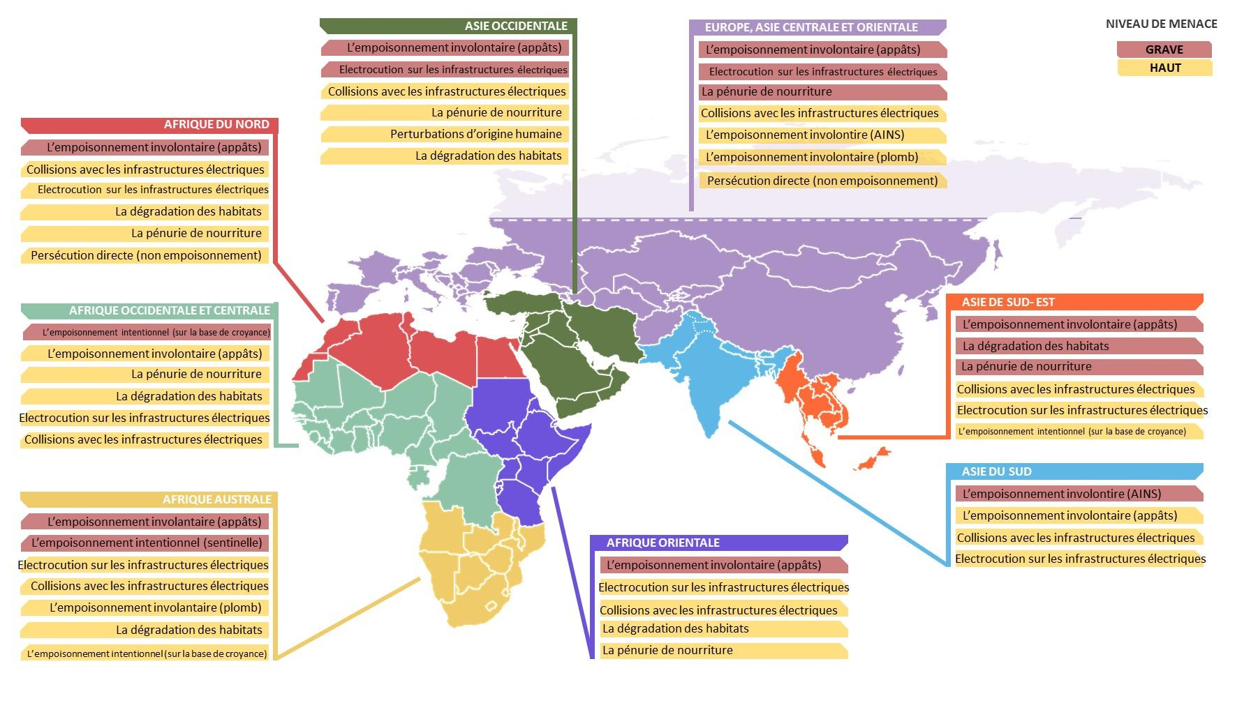

PARTIES PRENANTES ET COLLABORATEURS POTENTIELS

Avec tant d’Etats de l’aire de répartition, l’espace limité ne permet pas un catalogue des parties prenantes pour chaque pays, même dans le MsAP complet. Cependant, les catégories principales des parties prenantes ont été identifiées. Elles incluent les conventions internationales pertinentes et leurs groupes de travail; ONG nationales et internationales de conservation; institutions de recherche, universités et universitaires; commissions économiques régionales et sous régionales; donateurs, banques et autres partisans financiers; le secteur privé (par exemple (agro) chimique, pharmaceutique, énergétique, agricole, touristique, minier, abattoirs); ministères ou autorités gouvernementales (nationales et locales) concernés par la faune sauvage, l'agriculture, le bétail et les services vétérinaires / santé animale, santé humaine, énergie, contrôles aux frontières et douanier; les communautés locales (groupes de base et individus, peut-être en particulier les communautés pastorales); le pouvoir judiciaire et les organismes d'application de la loi; et une gamme d'autres, y compris les chefs religieux, les guérisseurs traditionnels / praticiens de la médecine, les média, les célébrités, les militaires et les chasseurs.

Les conservateurs des vautours ne peuvent pas résoudre de nombreuses menaces par eux-mêmes, il est donc essentiel qu'ils s'engagent avec les nombreuses autres parties prenantes identifiées ici, dans le but de développer des alliances stratégiques pour atteindre des objectifs communs. De nombreuses parties prenantes de la conservation et de la non-conservation, qui peut-être ne sont pas directement concernés par les vautours, ont néanmoins, des priorités qui sont affectées par les mêmes menaces que celles des vautours. Par exemple, les autorités de la santé traitant de l'utilisation des vautours sur la base des croyances par des personnes pour diverses raison- les utilisations sont, au mieux, inefficaces médicalement et, au pire, potentiellement mortelles si les parties du corps utilisées étaient obtenues d’oiseaux empoisonnés. Un autre exemple sont les conservateurs des grands félins ou des éléphants qui combattent de l'empoisonnement et / ou du braconnage, les deux tuant aussi de nombreux vautours.

POLITIQUES, LÉGISLATION ET PLANS D’ACTION RELEVANT À LA GESTION

Il existe un certain nombre de conventions internationales et d'autres cadres politiques intergouvernementaux qui fournissent une plate-forme pour s'attaquer aux principales menaces pour les populations des vautours. Pourtant, ces conventions, à l'exception du travail effectué par CMS, font peu ou pas de référence aux vautours. Les responsabilités sont toutefois imposées aux pays par certains processus internationaux et les conventions pertinentes, telles que les Objectifs de développement durable de l’ONU, l'Assemblée de l’ONU pour l'environnement, la Convention sur la diversité biologique et les cibles d'Aichi, la Convention sur la lutte contre la désertification de l’ONU, et la Convention sur le commerce international des espèces de faune et de flore sauvages menacées d’extinction. Les organisations régionales telles que les unions européenne et africaine peuvent également promouvoir et appliquer les actions pertinentes.

Ces instruments, en collaboration avec l'Union internationale pour la conservation de la nature (UICN), fournissent des cadres, des plans d'action, des lignes directrices, des politiques internationales et des résolutions autour des principales menaces pour les vautours (comme l'empoisonnement et l'utilisation de produits chimiques et la mortalité par l'infrastructure du réseau électrique) et / ou les actions nécessaires pour les conserver, y compris l'élevage en conservation (en captivité) et la réintroduction.

OBJECTIFS, QUESTIONS CLÉS ET ACTIONS ESSENTIELLES ASSOCIÉES

Pour atteindre les trois objectifs (voir ci-dessus) du MsAP Vautour, les objectifs suivants sont proposés :
- Réaliser une réduction significative de la mortalité des vautours provoquée involontairement par des substances toxiques utilisées (souvent illégalement) dans le contrôle et la chasse des vertébrés ;
- Reconnaître et minimiser la mortalité des vautours par les anti-inflammatoires non-stéroïdiens (AINS) et l'apparition et la menace d'AINS toxiques dans toute la gamme couverte par le MsAP Vautours ;
- Assurer que la Résolution 11.15 de la CMS sur l'élimination progressive de l'utilisation des munitions au plomb par les chasseurs soit pleinement mise en œuvre ;
- Réduire et éventuellement arrêter le commerce des parties de vautour pour l'utilisation sur la base de croyance ;
- Réduire et éventuellement arrêter la pratique de l'empoisonnement sentinelle par les braconniers ;
- Réduire considérablement la mortalité des vautours causée par les électrocutions liées à l'infrastructure de production et de transmission d'énergie ;
- Réduire considérablement la mortalité des vautours causée par des collisions liées aux infrastructures de transmission et de production d’énergie ;
- Assurer la disponibilité d'un niveau approprié de nourriture sûre pour soutenir les populations de vautours sains ;
- Assurer la disponibilité d'un habitat convenable pour les vautours pour nicher, percher et butiner ;
- Réduire considérablement les niveaux de persécution directe et de perturbation des vautours causés par les activités humaines ;
- Soutenir la conservation des vautours grâce à des actions transversales qui contribuent à combler les lacunes dans les connaissances ;
- Faire avancer la conservation des vautours par la promotion et la mise en œuvre efficaces du MsaP Vautours.

Le MsAP Vautour présente un cadre d'action en détail, consistant des 12 objectifs énumérés ci-dessus, ainsi que des indicateurs et cibles de haut niveau pour leur réalisation. Ceux-ci seraient réalisés grâce à la réalisation de 33 résultats associés et à l'exécution de 124 actions. Le MsAP Vautours s'étend sur 12 ans et nécessitera un effort concerté pendant toute cette période pour assurer la bonne mise en œuvre.

Chacune des 124 actions se voit attribuer un niveau de priorité basé sur l’échelle, la portée et l'urgence de la menace globale, qui a le but de résoudre, et est catégorisé comme, Mesures d’action directes de la conservation, éducation et sensibilisation, Politique et recherche, ou Recherche et surveillance. En conséquence, 17 sont identifiés comme essentielles, car leur mise en œuvre immédiate est considérée comme le plus important pour assurer que les progrès accomplis dans la réalisation de l'objectif du MsAP Vautours sont effectués le plus rapidement possible. Les actions essentielles se concentrent sur les aspects spécifiques des menaces critiques, les actions de conservation interdisciplinaires qui peuvent être mises en œuvre par la plupart des États de l'aire de répartition dans l’intérêt de tous les vautours et l'établissement d'un cadre fonctionnel pour la mise en œuvre du plan dans toute l’aire de répartition.

COORDINATION INTERNATIONALE DE LA MISE EN OEUVRE

La nécessité d'un plan de mise en œuvre

Un plan de mise en œuvre est un outil de gestion qui exige que les parties prenantes clés réfléchissent à la manière dans laquelle les actions planifiées peuvent être mises en pratique. Cette planification est proactive, au lieu d'être réactive, et permet d'appliquer les meilleures pratiques dans le but d'assurer l'intendance du temps et des ressources les plus efficaces pour fournir les résultats anticipés en temps opportun. Elle permet aussi une opportunité d'envisager des aspects essentiels tels que la coordination internationale ; la sécurisation des ressources ; et une stratégie de communication efficace.

Cadre de coordination

Une structure fonctionnelle pour faciliter la mise en œuvre du MsAP Vautours est essentielle pour stimuler le processus suivant son adoption prévue à la COP12 de la CMS. La structure de coordination proposée pour la mise en œuvre peut être résumée comme suit :

Unité de coordination du MdE Rapaces : Responsabilité générale de l'orientation et de la supervision de la mise en œuvre du MsAP Vautours, y compris les efforts de pilotage pour sécuriser les ressources, le recrutement des coordonnateurs et la liaison avec les parties prenantes.
Coordinateur général : Responsabilité et surveillance de la mise en œuvre quotidienne du MsAP Vautours ; trouver les ressources nécessaires pour financer ce poste est une priorité.
Coordinateurs régionaux : La nomination de 3-4 coordonnateurs régionaux couvrant l'Europe, l'Asie, l'Afrique et le Moyen-Orient faciliterait la mise en œuvre du MsAP Vautours.
Groupe de travail sur le MsAP Vautours : un mécanisme efficient et efficace pour les communications bidirectionnelles entre tous les États de l'aire de répartition, les partenaires et les parties intéressées, afin d'assurer la mise en œuvre du MsAP Vautours.
Groupe de pilotage sur le MsAP Vautours : Les membres sont chargés d’agir comme « champions » et prendre la responsabilité de diriger et de faire avancer des tâches discrètes, pertinentes pour leurs régions.
Comités régionaux des vautours : établis par les coordonnateurs régionaux pour faciliter les communications dans les régions.
Groupes de travail nationaux sur les vautours : Considérés comme un moyen extrêmement efficace de rassembler des représentants des ministères concernés et d'autres parties prenantes pour élaborer une Stratégie nationale pour la conservation des vautours.
Soutien du public : il faudrait envisager l'établissement d'une structure par laquelle les personnes et organisations intéressées peuvent exprimer leur soutien et suivre les progrès accomplis. Les synergies potentielles avec les initiatives existantes telles que la « Journée Internationale de sensibilisation aux vautours » pourraient aider à rendre cela possible sans nécessiter des ressources supplémentaires.

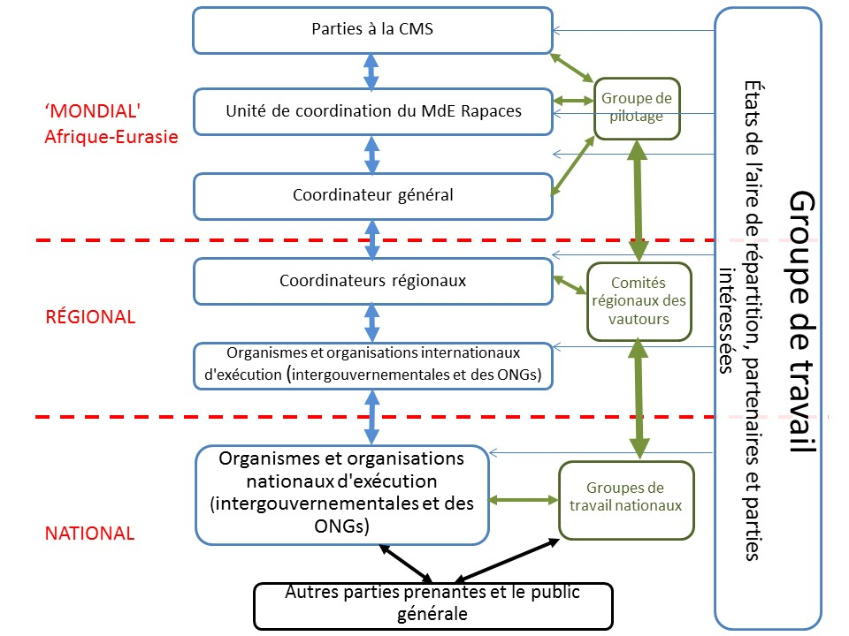
Cadre de coordination proposé pour superviser la mise en œuvre du MsAP Vautours. Les flèches indiquent le rapport ou la supervision/ relations consultatives. Les flèches et cadres vertes indiquent principalement des structures consultatives ; les flèches et cadress bleues concernent principalement la mise en œuvre et les rapports.

Stratégies nationales et plans d’action

Le MsAP Vautours a été rédigé pour assurer qu'il est pertinent pour tous et chacun des 128 États de l'aire de répartition couverts par le plan. Cependant, il est prévu que chaque gouvernement national pourrait décider d'utiliser le MsAP Vautours pour élaborer une Stratégie Nationale de la Conservations des Vautours personnalisée (voir ci-dessus), concernant seulement les espèces qui habitent dans leur juridiction et pour répondre aux menaces spécifiques. C’est une mesure extrêmement importante à prendre par les pays qui ont les espèces qui reproduisent, hivernent, et migrent à l'échelle internationale. Idéalement, les stratégies nationales de la conservation des vautours devraient être développées pour compléter et soutenir les stratégies nationales de biodiversité et les plans d'action nationaux déjà existants sous la Convention sur la diversité biologique.

Collecte de fonds et mobilisation de ressources

L’établissement d’un budget général et d’une stratégie de collecte de fonds dépasse le cadre du MsAP Vautours, qui se concentre plutôt sur les principes clés qui devraient guider la budgétisation, la collecte de fonds et la mobilisation de ressources, et identifie également les opportunités liées à des problèmes spécifiques liés à la conservation des vautours.
Les coûts liés à la mise en œuvre du MsAP Vautours peuvent être considérés en termes de ceux liés à la structure de coordination et ceux nécessaires à la mise en œuvre des actions pratiques de conservation. Il est important de chercher des promesses de financement, très probablement des Parties de la CMS, pour la structure de coordination et ses opérations à la première occasion, comme l’une de ses priorités, cette structure aidera à la collecte de fonds pour la mise en œuvre pratique du MsAP Vautours.

Informations complémentaires

Les lecteurs intéressés sont fortement encouragés à consulter la version finale et intégrale du MsAP Vautours, qui peut être téléchargée à partir de la page Web du CMS COP12.

Le MsAP Vautours contient des informations sur, ou des liens vers, les plans et mesures existant ciblant les menaces, espèces ou groupes d’espèces pertinents. Deux de ces documents ont été élaborés en parallèle du MsAP Vautours et ont été largement consultés par rapport aux deux espèces concernées, à savoir :

- Plan d’action à l’échelle de la voie de migration pour la conservation des populations des Balkans et d’Asie centrale du percnoptère d’Egypte ; ²
- Plan d’action à l’échelle de la voie de migration pour la conservation du vautour moine³

Un Projet pour le rétablissement des vautours gyps d’Asie, en danger critique d’extinction, a été élaboré par le consortium de « Sauver les vautours asiatiques de l’extinction » (Saving Asia’s Vultures from Extinction = SAVE). ⁴ Il est mis à jour chaque année par les membres de SAVE et émet des conseils clairs en termes de conservation régionale des vautours ; les actions recommandées dans le MsAP Vautours les reflètent.

Les trois annexes sont inclues comme Annexes au MsAP Vautours.

⁻⁴ http://www.cms.int/en/document/multi-species-action-plan-conserve-african-eurasian-vultures-vulture-msap

